CREACIÓN DE PÁGINA WEB (RECETAS EXPRESS)

Paula Arias
Helen Guarín
Kedma Marín
Luciana Vela

1003

Dayron Bejarano

Informática

IColegio Nuestra Señora de Nazareth

Bogotá D.C.

15 de junio de 2026

INTRODUCCIÓN:

Actualmente las páginas web son una herramienta importante para compartir información de manera rápida y organizada. Por esta razón, desarrollamos una página web llamada Recetas Express, cuyo propósito es ofrecer recetas de cocina fáciles de consultar para cualquier usuario.

Durante el desarrollo del proyecto aplicamos conocimientos de diseño web utilizando HTML, CSS y Bootstrap. Además, aprendimos a organizar la información, mejorar la apariencia visual de una página y utilizar herramientas de desarrollo como Visual Studio Code, Git y GitHub.

Este proyecto nos permitió comprender mejor el proceso de creación de una página web y fortalecer nuestras habilidades tecnológicas mediante una experiencia práctica.

OBJETIVOS:

Objetivo general

Diseñar y desarrollar una página web de recetas de cocina que permita a los usuarios consultar diferentes tipos de recetas de manera sencilla, organizada y visualmente atractiva.

Objetivos específicos

- Aplicar conocimientos de HTML y CSS en la construcción de una página web.
- Utilizar Bootstrap para mejorar el diseño y la adaptación a diferentes dispositivos.
- Organizar las recetas mediante categorías para facilitar la navegación.
- Crear una interfaz amigable y fácil de utilizar.
- Utilizar Git y GitHub para el control de versiones y almacenamiento del proyecto.

DESCRIPCIÓN DEL PROYECTO

Recetas Express es una página web enfocada en la consulta de recetas de cocina. Su objetivo es brindar a los usuarios una plataforma donde puedan encontrar recetas rápidas y organizadas por categorías.

La página cuenta con una barra de navegación, un buscador, una sección principal de presentación, categorías de recetas y una sección de recetas destacadas con imágenes representativas.

Las categorías incluidas son:

- Postres.
- Comidas rápidas.
- Bebidas.
- Platos saludables.

El diseño fue pensado para que cualquier persona pueda navegar fácilmente y encontrar el contenido que busca de manera rápida y sencilla.

DESARROLLO DEL PROYECTO:

Para desarrollar el proyecto comenzamos realizando una lluvia de ideas sobre posibles temas para una página web. Después de analizar diferentes opciones, decidimos trabajar con recetas de cocina debido a que es un tema útil, práctico y de interés para muchas personas.

Posteriormente diseñamos la estructura principal de la página y organizamos las secciones que queríamos incluir. Utilizamos HTML para construir el contenido y CSS para personalizar los estilos visuales.

También implementamos Bootstrap para mejorar la apariencia de la página y facilitar la organización de los elementos. Gracias a esta herramienta pudimos crear tarjetas, botones, menús de navegación y una distribución adaptable a diferentes tamaños de pantalla.

Durante el desarrollo realizamos varias pruebas para ajustar colores, imágenes, tamaños de texto y distribución de los elementos hasta obtener una página organizada y atractiva visualmente.

Finalmente utilizamos Git y GitHub para almacenar el proyecto y llevar un control de los cambios realizados.

RESULTADOS OBTENIDOS

Como resultado se obtuvo una página web llamada Recetas Express, diseñada para facilitar la consulta de recetas de cocina.

La página incluye un menú de navegación, una sección principal con una imagen destacada, categorías organizadas por colores y tarjetas informativas para las recetas más importantes.

Además, se logró implementar un diseño responsive que permite visualizar correctamente la página en diferentes dispositivos.

El proyecto cumplió con los objetivos planteados inicialmente y permitió poner en práctica los conocimientos adquiridos en el área de informática relacionados con el desarrollo web.

CAPTURAS DEL APLICATIVO

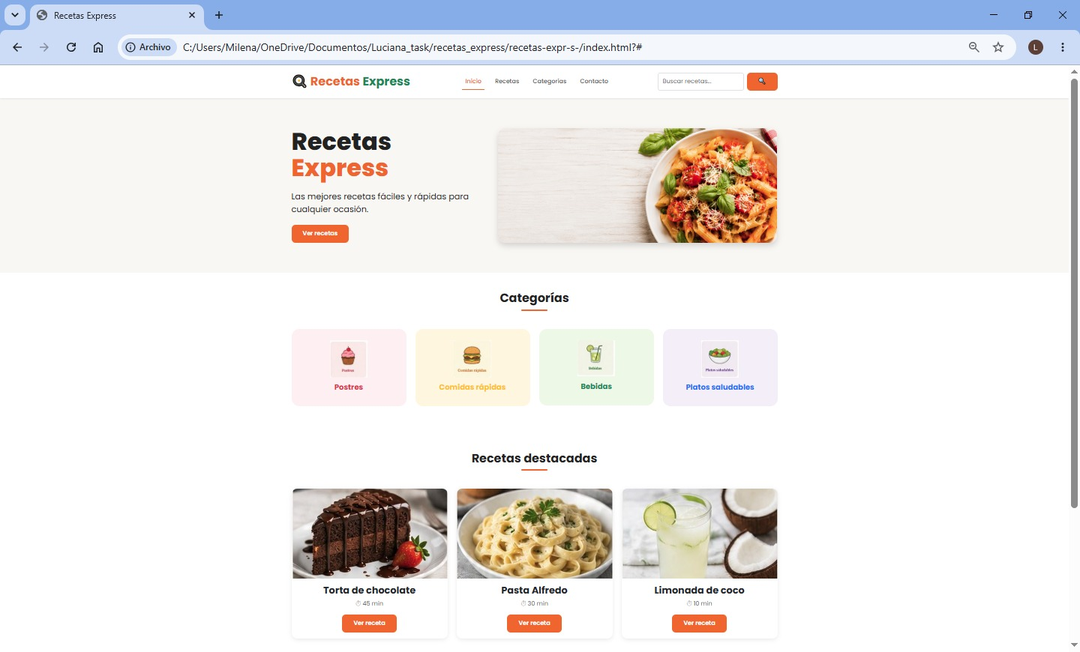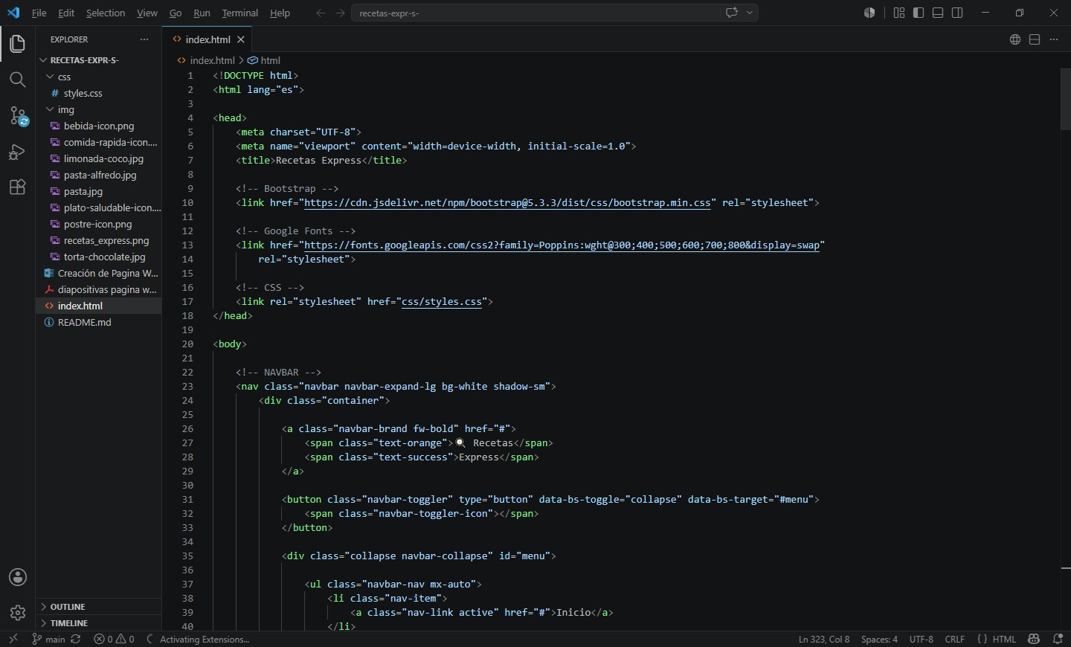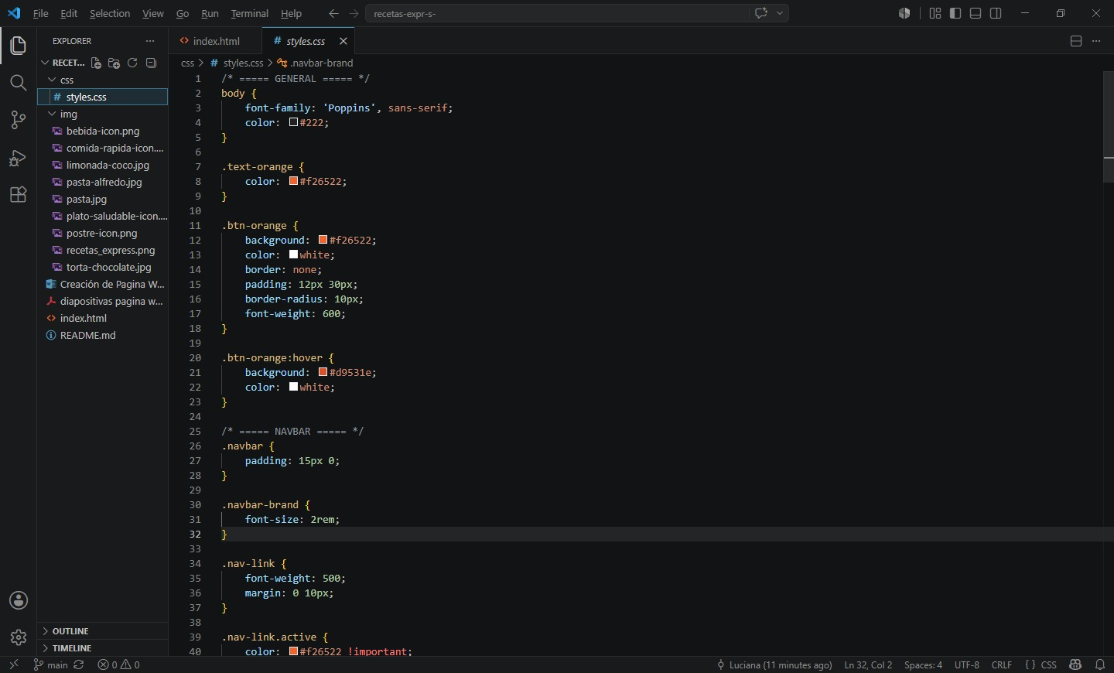

CONCLUSIONES:

La realización del proyecto Recetas Express nos permitió aplicar de manera práctica los conocimientos adquiridos sobre desarrollo web utilizando HTML, CSS y Bootstrap. Durante el proceso aprendimos a diseñar una página organizada, atractiva y funcional, además de fortalecer habilidades como el trabajo en equipo, la resolución de problemas y la organización del código. También comprendimos la importancia de herramientas como Git y GitHub para el control de versiones y almacenamiento de proyectos. En general, esta experiencia fue enriquecedora porque nos ayudó a desarrollar competencias tecnológicas que serán de gran utilidad en futuros proyectos académicos y profesionales relacionados con la programación y el diseño web.

